SECRETARIA MUNICIPAL DE EDUCAÇÃO


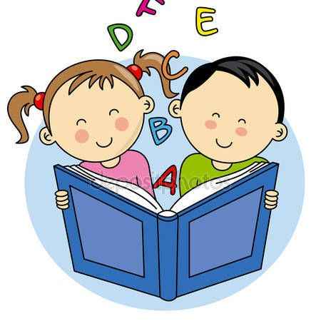
ESCOLA:____________________________________________
ALUNO(A):___________________________________________

JUSCIMEIRA-MT

ATIVIDADE: 01

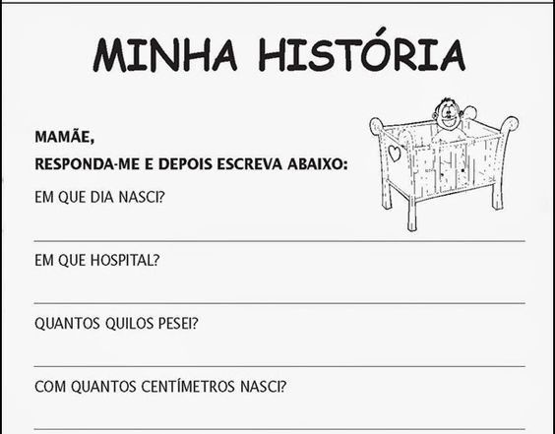
MEU PESO HOJE:______________________________________________________
MINHA ALTURA HOJE:__________________________________________________
MEU NÚMERO DE CALÇADO:_______________________________

ATIVIDADE: 02
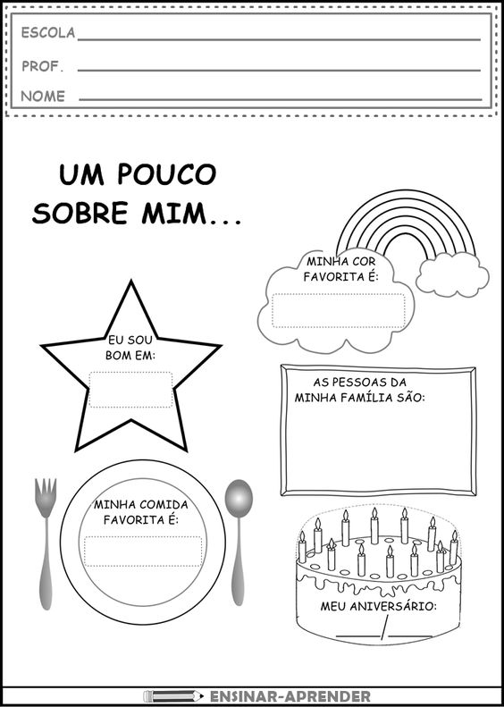
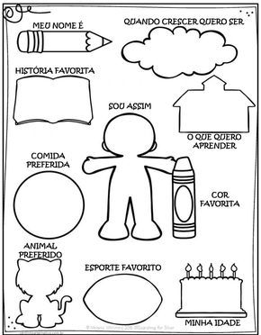
ATIVIDADE: 03

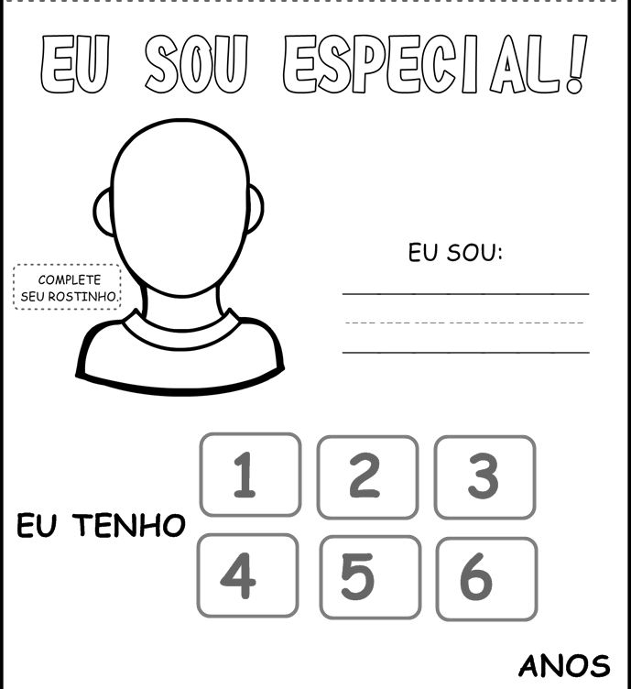

ATIVIDADE: 04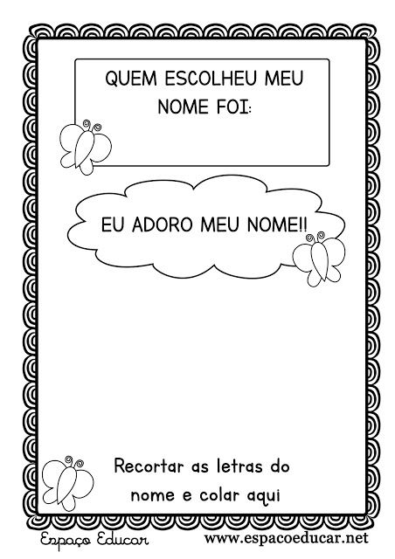
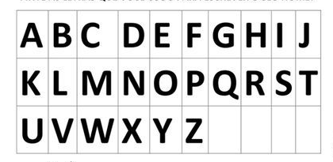

ATIVIDADE: 05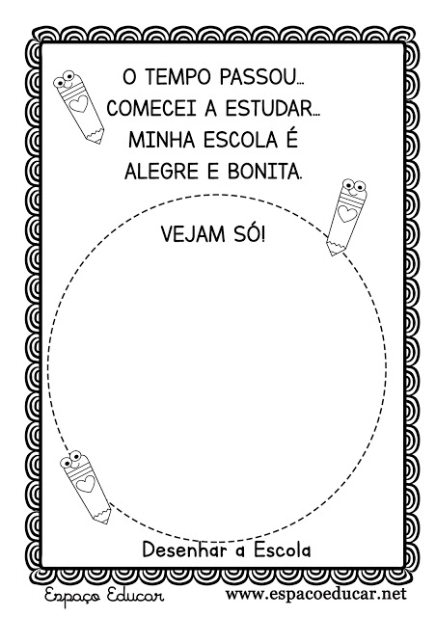
ATIVIDADE: 06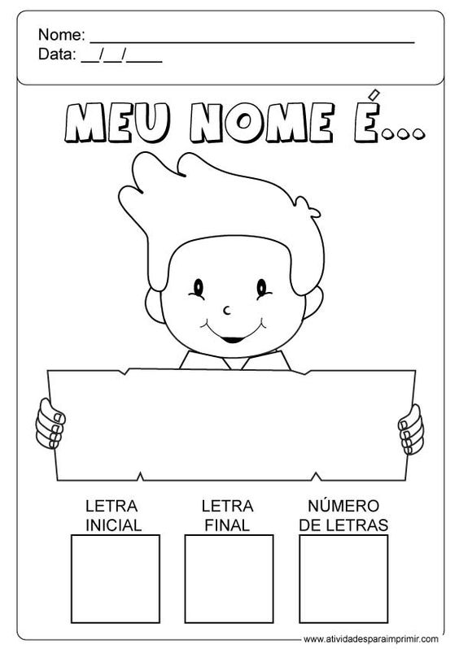 ATIVIDADE: 06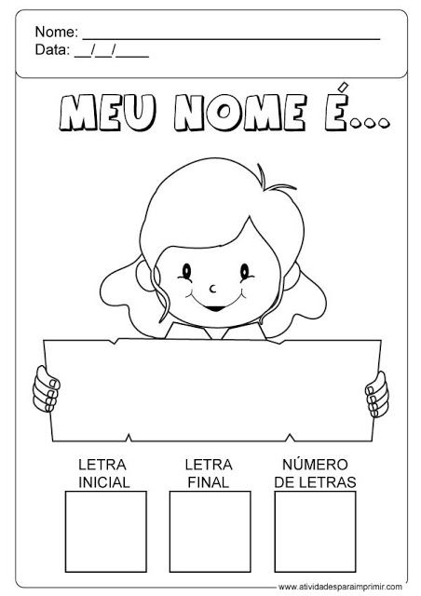

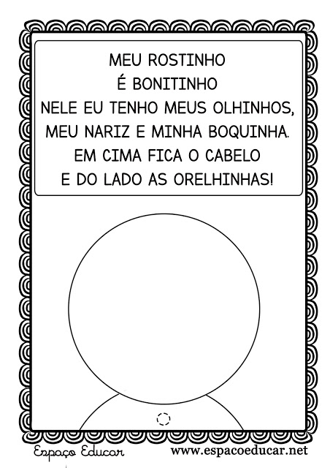

ATIVIDADE: 07

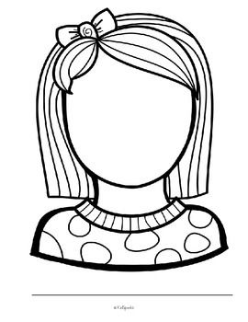

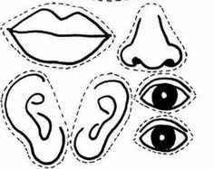
ATIVIDADE: 08
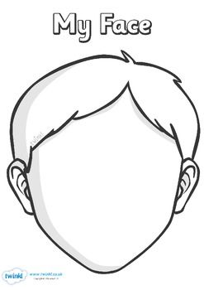

ATIVIDADE: 08 ESCREVA A QUANTIDADE CORRESPONDENTE:
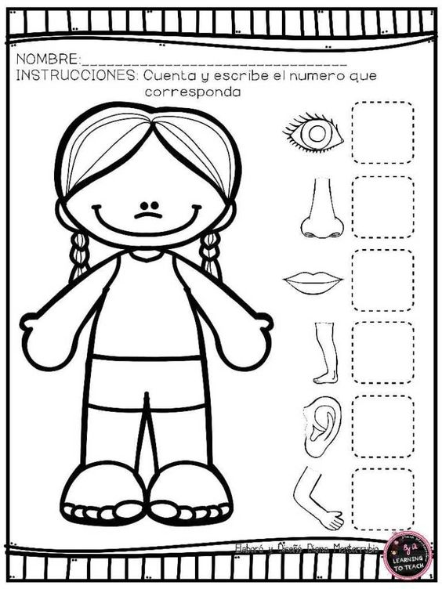

ATIVIDADE: 09
NUMERE OS DEDOS DAS MÃOS : DO 1 AO 20.
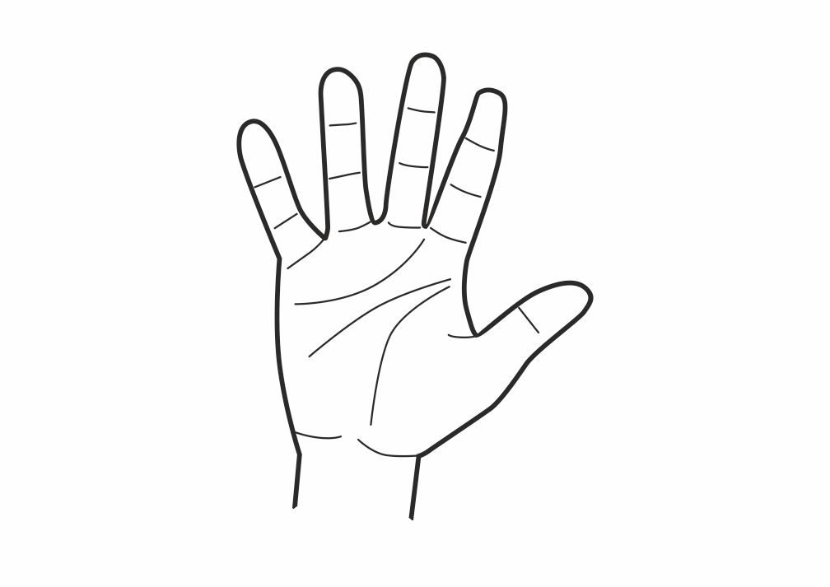

ATIVIDADE: 10
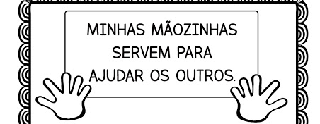

FAÇA O CONTORNO DA SUA MÃO:
DIREITA ESQUERDA

ATIVIDADE: 11
LISTA COLETIVA DOS COLEGUINHAS
MAMÃE PERGUNTE PARA O SEU FILHO OS NOMES DOS COLEGUINHAS DELE DA SALA DE AULA E VÁ ESCREVENDO EM UMA FOLHA COM LETRA BASTÃO. DEPOIS ENTREGUE PARA SEU FILHO PARA QUE ELE ESCREVA ABAIXO.

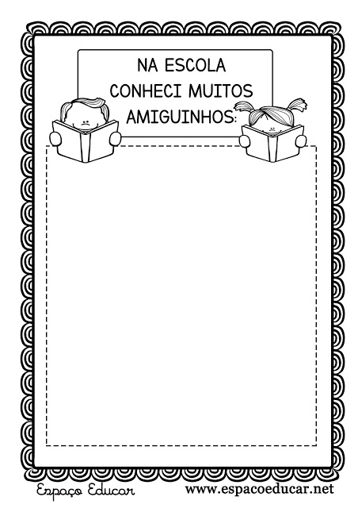
ATIVIDADE: 12
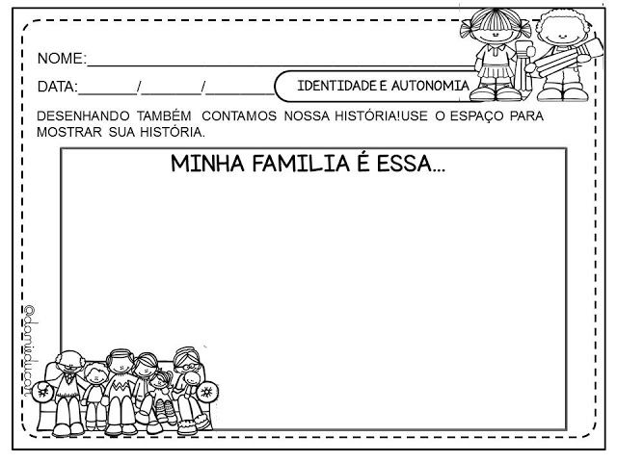

ATIVIDADE: 13
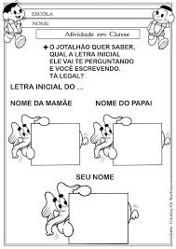

ATIVIDADE: 14
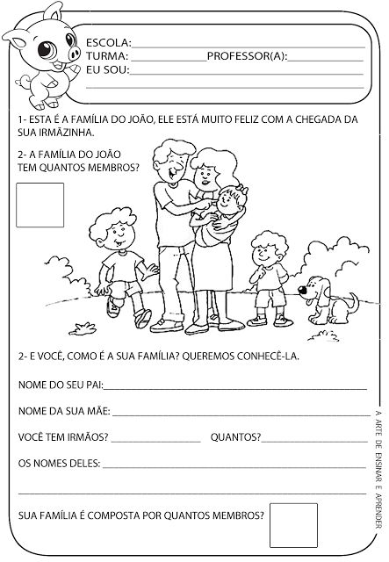

ATIVIDADE: 15
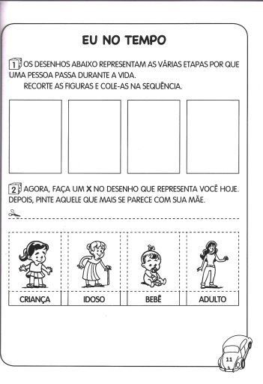

ATIVIDADE: 16
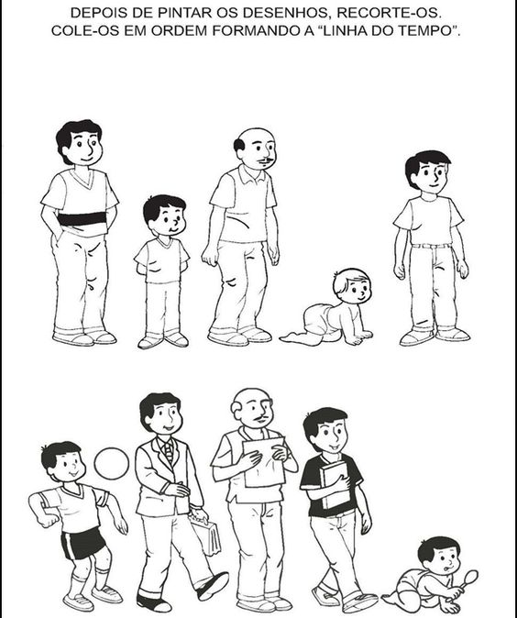

ATIVIDADE: 17
QUANTAS PESSOAS MORAM NA SUA CASA? PINTE O NÚMERO CORRESPONDENTE.
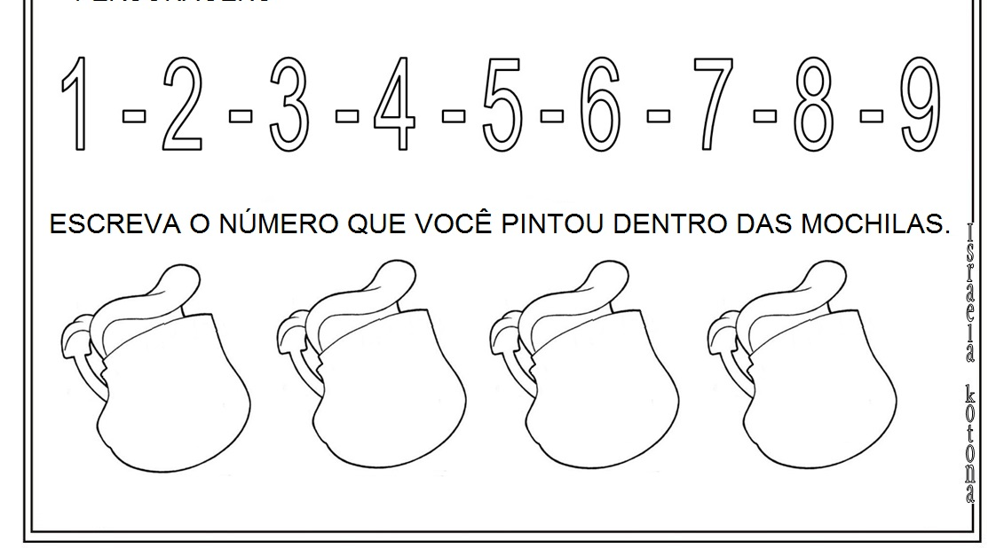

ATIVIDADE: 18
ESCREVA SEU NOME NO RETÂNGULO E OBSERVE AS LETRAS :
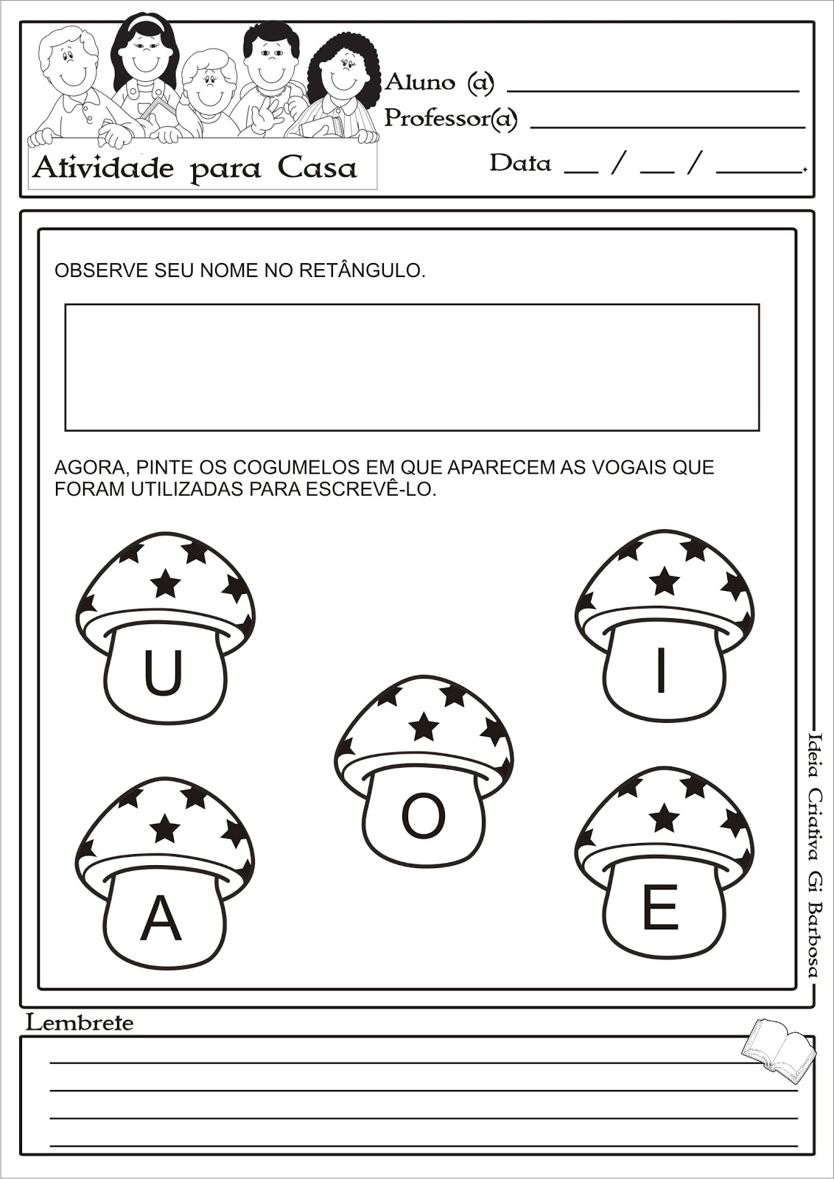

ATIVIDADE: 19
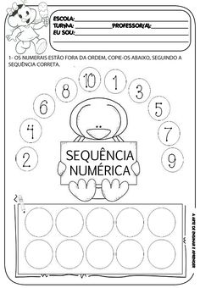

ATIVIDADE: 20
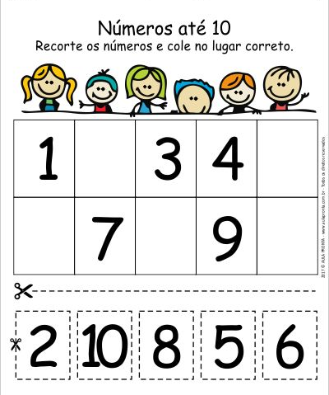

ATIVIDADE: 21
TIRE UMA FOTO DO SEU FILHO COM ALGUMA COISA DELE QUANDO BEBÊ
BOM TRABALHO. BEIJOS.

